Schulversuchspraktikum
Sissy Freund
Sommersemester 2013
Klassenstufen 9 & 10

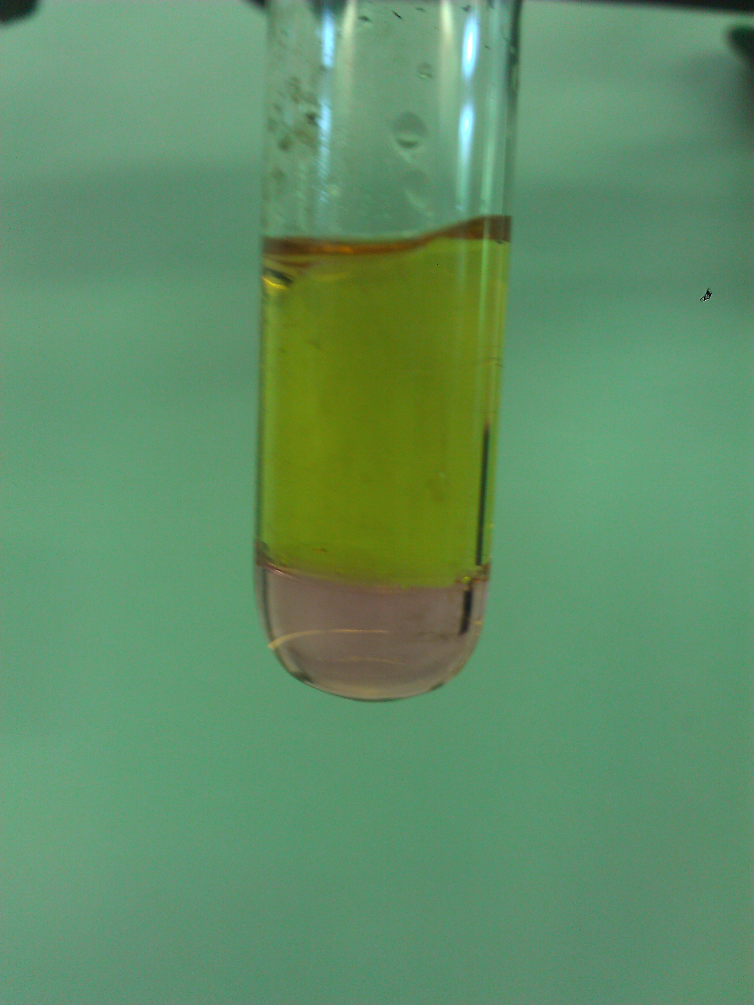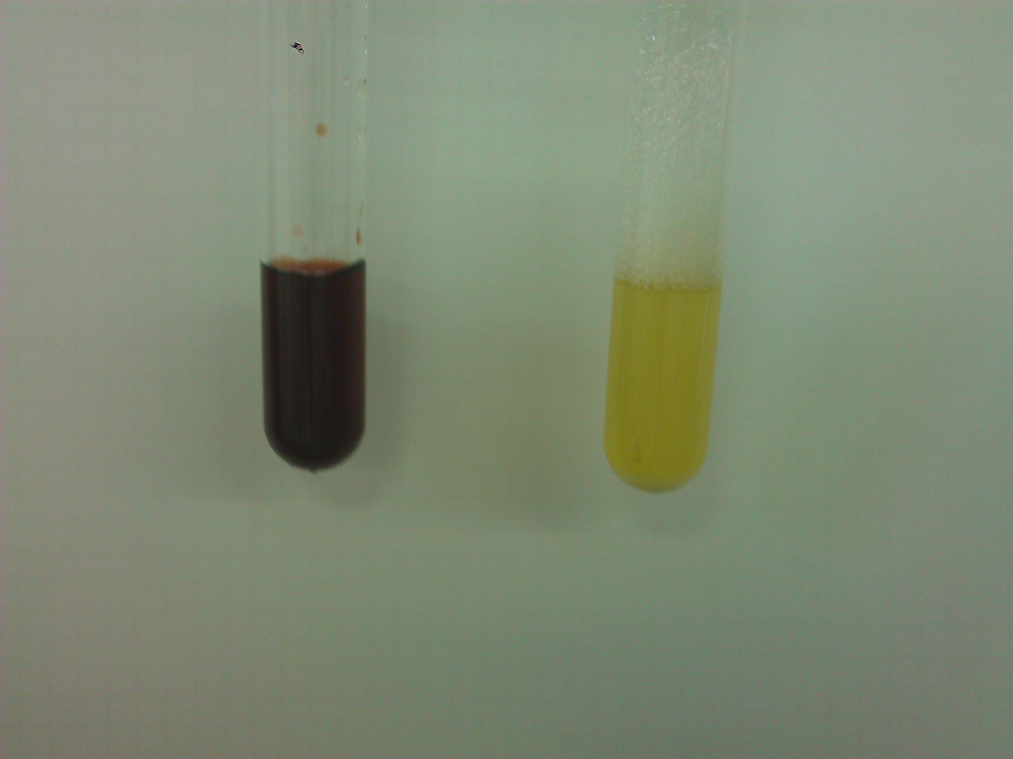
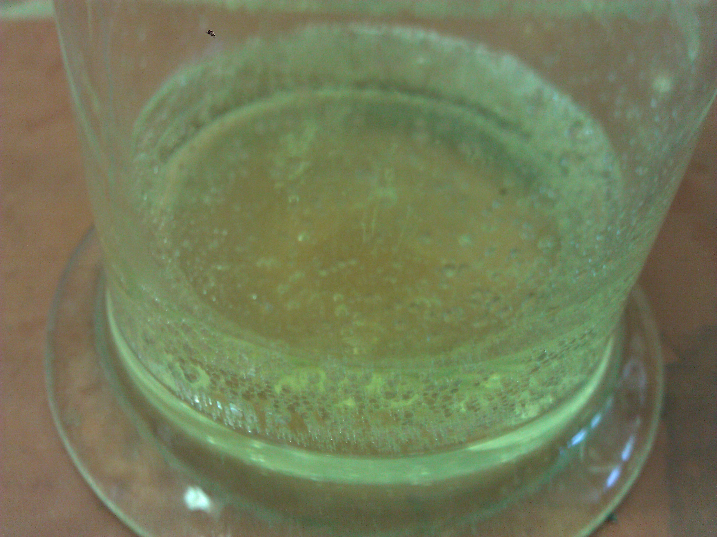
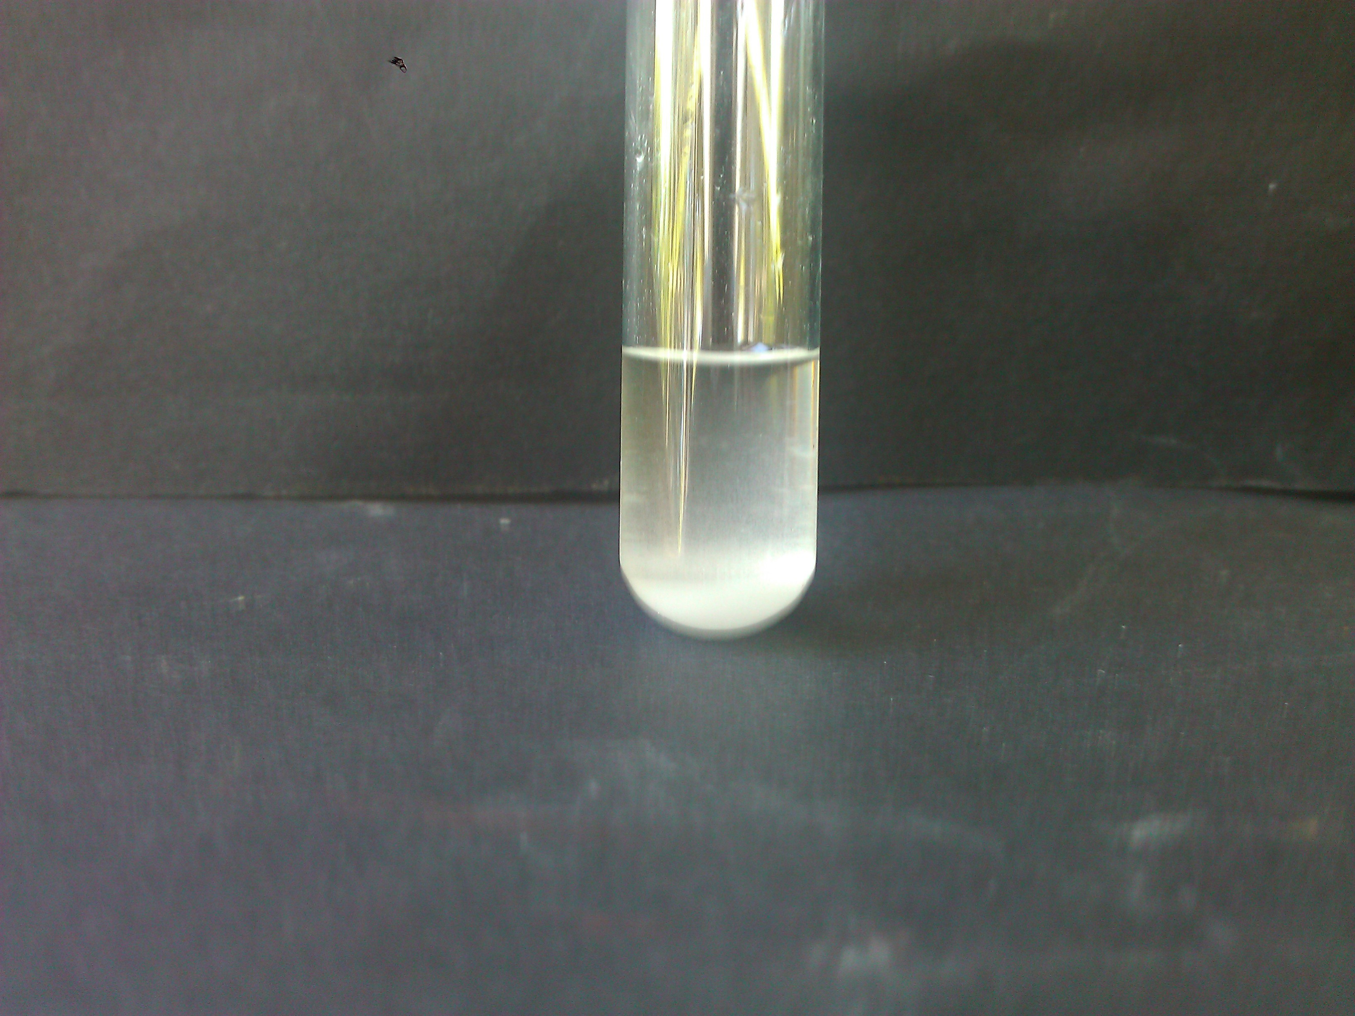

Elementfamilien - Nachweise in Alltagsprodukten

Auf einen Blick:
Die Elementfamilien der Halogene, Alkali- und Erdalkalimetalle spielen in unserem täglichen Leben eine Rolle. Dieses Protokoll setzt sich mit entsprechenden Nachweisen in alltagsprodukten auseinander. Es wird dabei bewusst auf die klassischen Nachweisreaktionen verzichtet. Stattdessen werden Alternativen zu den herkömmlichen Versuchen diskutiert. Bei den Nachweisreaktionen spielen sowohl Fällungsreaktionen als auch Redoxreaktionen eine Rolle. sie können daher gut zur Wiederholung der verschiedenen Reaktionsarten eingesetzt werden.

Inhalt

1 Beschreibung des Themas und zugehörige Lernziele 3
2 Relevanz des Themas für SuS und didaktische Reduktion 3
3 Lehrerversuche 3
3.1 V 1 – Nachweis von Chlorid-Ionen in Haushaltsreiniger 3
3.2 V 2 – Nachweis von Iodid in Speisesalz 5
3.3 V 3 – Nachweis von Kalium in Pökelsalz 6
4 Schülerversuche 7
4.1 V 4 – Nachweis von Fluor in Zahnpasta 7
4.2 V 5 – Nachweis von Chlorid-Ionen in Deodorant 9
4.3 V 6 – Nachweis von Calcium in Mineralwasser 10
4.4 V 7 – Nachweis von Iodid-Ionen mit Kaliumpermanganat 11
Arbeitsblatt: Nachweisreaktionen der Halogenide in Alltagsprodukten 13
5 Reflexion des Arbeitsblattes 14
5.1 Erwartungshorizont (Kerncurriculum) 14
5.2 Erwartungshorizont (Inhaltlich) 14

Beschreibung des Themas und zugehörige Lernziele
Diese Lerneinheit kann zur Wiederholung verschiedener Reaktionsarten Anwendung finden. Die Versuche 1, 2, 5 und 7 beschreiben Redoxreaktionen. Die Nachweisreaktionen der Versuche 3 und 6 sind auf Fällungsreaktionen zurück zuführen. Eine Farbänderung durch Ionenaustausch verdeutlicht der Versuch 4. Die SuS können ihr bisher erworbenes Wissen nun anwenden und einen Alltagsbezug herstellen. Das erste Experiment verdeutlicht die Gefahr, die entsteht, wenn Haushaltsreiniger zusammen mit Essigreinigern verwendet werden. Die anderen Versuche weisen verschiedene Ionen wie Chlorid-Ionen in Alltagsprodukten wie Deodorant nach.

Relevanz des Themas für SuS und didaktische Reduktion
Dieses Protokoll führt verschiedene Nachweisreaktionen von den Elementfamilien der Halogene, Alkali- und Erdalkalimetalle in Alltagsprodukten wie Speisesalz und Deodorant auf. Durch die Anwendung der Nachweisreaktionen zur Untersuchung von Alltagsprodukten sollen sich die SuS mit dem Thema besser identifizieren können und selbstständig weitere Alltagsgegenstände untersuchen. Die SuS sollen lernen, dass uns täglich Chemie umgibt.
Der Schülerversuch Nachweis von Fluor in Zahnpasta beruht auf einem Austausch der Liganden des zuvor entstandenen Komplexes. Dieser Vorgang wurde didaktisch auf eine Verdrängung der Ionen reduziert, um diese Nachweisreaktion den SuS zugänglich zu machen.

Lehrerversuche

V 1 – Nachweis von Chlorid-Ionen in Haushaltsreiniger
Dieser Versuch beschreibt die Freisetzung von Chlor bei der Verwendung von Hypochlorit-haltigen Haushaltsreinigern mit Essigsäure. Die SuS sollten einfache Redoxgleichungen aufstellen können.

Gefahrenstoffe
Hypochlorit-haltiger Haushaltsreiniger |  |  | H: 314-400 |  |  | P: 260-301+330+331-303+361+353-305+351+338-405-501
Essigsäure |  |  | H: 314 |  |  | P: 280-301+330+331-305+351+338
Kaliumiodid |  |  | H: - |  |  | P: -
Dest. Wasser |  |  | H: - |  |  | P: -
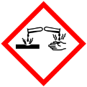 |  |  |  |  |  |  |  | 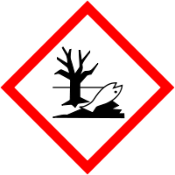

Materialien: Standzylinder, Uhrglas, Filterpapier, Spatel, Becherglas
Chemikalien: Hypochlorit-haltiger Haushaltsreiniger, Essigsäure (Essigessenz), Kaliumiodid, dest. Wasser
Durchführung: In einem Becherglas werden 2 Spatel Kaliumiodid in ca. 100 ml destilliertem Wasser gelöst. Ein Stück Filterpapier wird in die Kaliumiodid-Lösung gegeben und anschließend auf ein Uhrglas gelegt. Nun wird in den Standzylinder etwas Haushaltsreiniger gefüllt und dieser mit Essigsäure versetzt. Anschließend wird der Standzylinder mit dem Uhrglas verschlossen.
Beobachtung: Bei der Zugabe von Essigsäure bildet sich ein Gas. Nach einiger Zeit fängt das Filterpapier an, sich bräunlich zu verfärben.
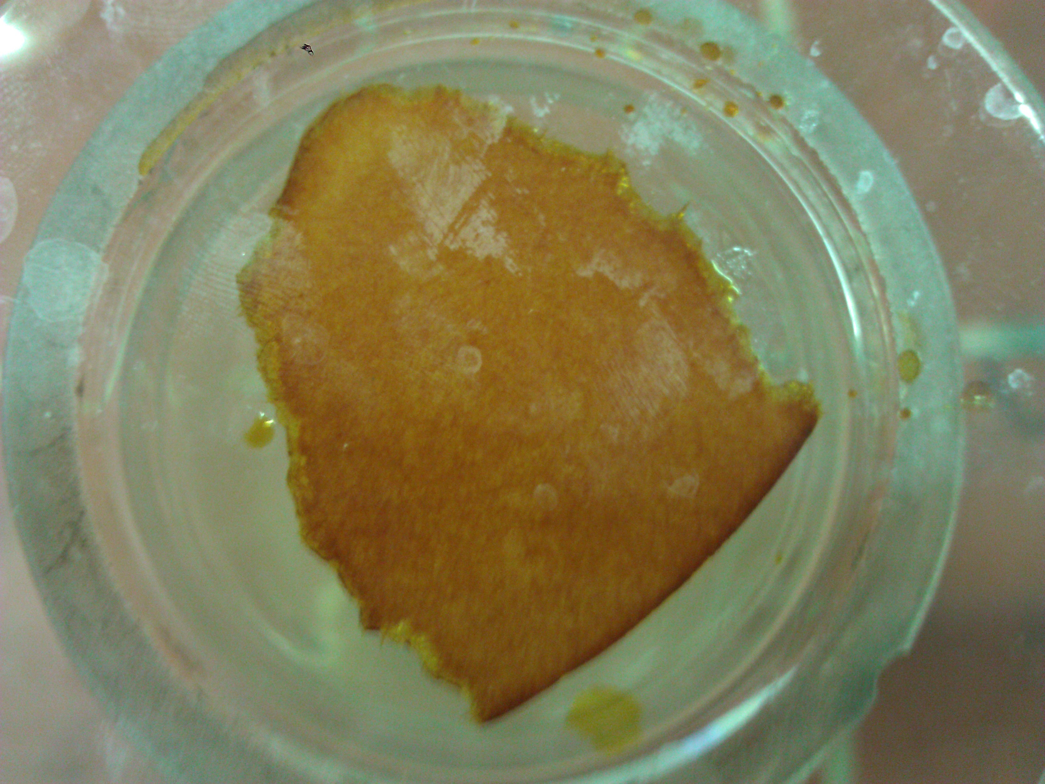
Abbildung 1: Gasentwicklung nach der Zugabe von Essigsäure (links), Verfärbung des Filterpapier (rechts)
Deutung: Es finden zwei Redoxreaktionen statt. Bei der Zugabe von Essigsäure entsteht aus den Hypochlorit- und Chlorid-Ionen durch Synproportionierung Chlorgas. Dieses oxidiert die Iodid-Ionen zu Iod, wodurch sich das Filterpapier braun verfärbt.
$2 {Na}_{(aq)}^{+}+ {ClO}_{(aq)}^{-}+ {Cl}_{(aq)}^{-}+ {2 H}_{(aq)}^{+} → {2 Na}_{(aq)}^{+}+ H_{2}O_{(l)}+ {Cl}_{2 (g)}↑$
${2 I}_{(aq)}^{-}+ {Cl}_{2 (g)}^{} → I_{2 (aq)}+ {2 Cl}_{(aq)}^{-}$
Entsorgung: Die Lösung kann den halogenhaltigen Abfällen zugeführt werden. Das Filterpapier wird zunächst mit Natriumthiosulfat-Lösung behandelt und danach im Hausmüll entsorgt.

Literatur: J. Böcher, http://www.chids.de/dachs/expvortr/719Halogenverbindungen_Boecher.pdf, WS05/06 (Zuletzt abgerufen am 04.08.2013 um 11.30 Uhr)
Der Versuch sollte vorzugsweise in einem Abzug durchgeführt werden.

V 2 – Nachweis von Iodid in Speisesalz
Dieser Versuch beschreibt die Oxidation von Iodid-Ionen bei der Anwesenheit von Brom. Die SuS sollten einfache Redoxgleichungen aufstellen können.

Gefahrenstoffe
jodiertes Speisesalz |  |  | H: - |  |  | P: -
Bromwasser |  |  | H: 330-314-400 |  |  | P: 210-273-304+340-305+351+338-403+233
Chloroform |  |  | H: 351-302-373-315 |  |  | P: 302+352-314
Dest. Wasser |  |  | H: - |  |  | P: -
 |  |  |  |  | 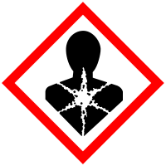 | 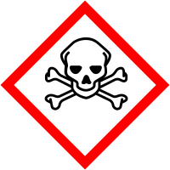

Materialien: Reagenzglas mit Stopfen, Pasteurpipetten, Spatel
Chemikalien: jodiertes Speisesalz, Bromwasser, Chloroform, dest. Wasser
Durchführung: Ein Spatel Salz wird in einem Reagenzglas in destilliertem Wasser gelöst. Anschließend wird es mit Chloroform unterschichtet. Nun werden einige Tropfen Bromwasser hinzugegeben. Das Reagenzglas wird mit einem Stopfen verschlossen und vorsichtig geschüttelt.
Beobachtung: Die Chloroformphase färbt sich violett.
Abbildung 2: Die untere Chloroform-Phase ist durch elementares Iod violett verfärbt.
Deutung: Das Brom oxidiert die Iodid-Ionen zu Iod, welches sich in der organischen Phase löst.
${Br}_{2 (aq)}+ I_{(aq)}^{-} → {Br}_{(aq)}^{-}+ I_{2 (gelöst in Chloroform)}$
Entsorgung: Brom und Iod werden zunächst mit Natriumthiosulfat-Lösung behandelt. Anschließend kann die Lösung in den halogenhaltigen organischen Lösungsmittelbehälter entsorgt werden.
Literatur: G. Jander, H. Wendt, Einführung in das anorganiach-chemische Praktikum, S. Hirzel Verlag Leipzig, 5. Auflage, 1962, S. 239
Alternativ kann dieser Versuch bei der Lerneinheit "die Elementfamilie der Halogene", bzw. "Redoxreaktionen" eingesetzt werden, um die Oxidationsstärke in der Gruppe der Halogene zu vergleichen.

V 3 – Nachweis von Kalium in Pökelsalz
In diesem Versuch wird der Nachweis von Kalium-Ionen durch eine Fällungsreaktion mit Perchlorat-Ionen beschrieben. Die SuS sollten Kenntnisse über das Löslichkeitsprodukt und Fällungsreaktionen haben.

Gefahrenstoffe
Kaliumnitrat (Pökelsalz) |  |  | H: 272 |  |  | P: 210
Perchlorsäure |  |  | H: 272-314 |  |  | P: 260-280-303+361+353-305+351+338-309-310
 | 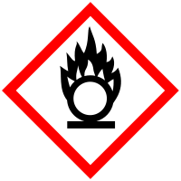

Materialien: Reagenzglas, Reagenzglasständer, Pasteurpipette, Spatel
Chemikalien: Pökelsalz, Perchlorsäure, dest. Wasser
Durchführung: Ein Spatel Pökelsalz wird in einem Reagenzglas in destilliertem Wasser gelöst. Anschließend gibt man einige Tropfen Perchlorsäure hinzu.
Beobachtung: Es bildet sich ein weißer fein kristalliner Niederschlag.
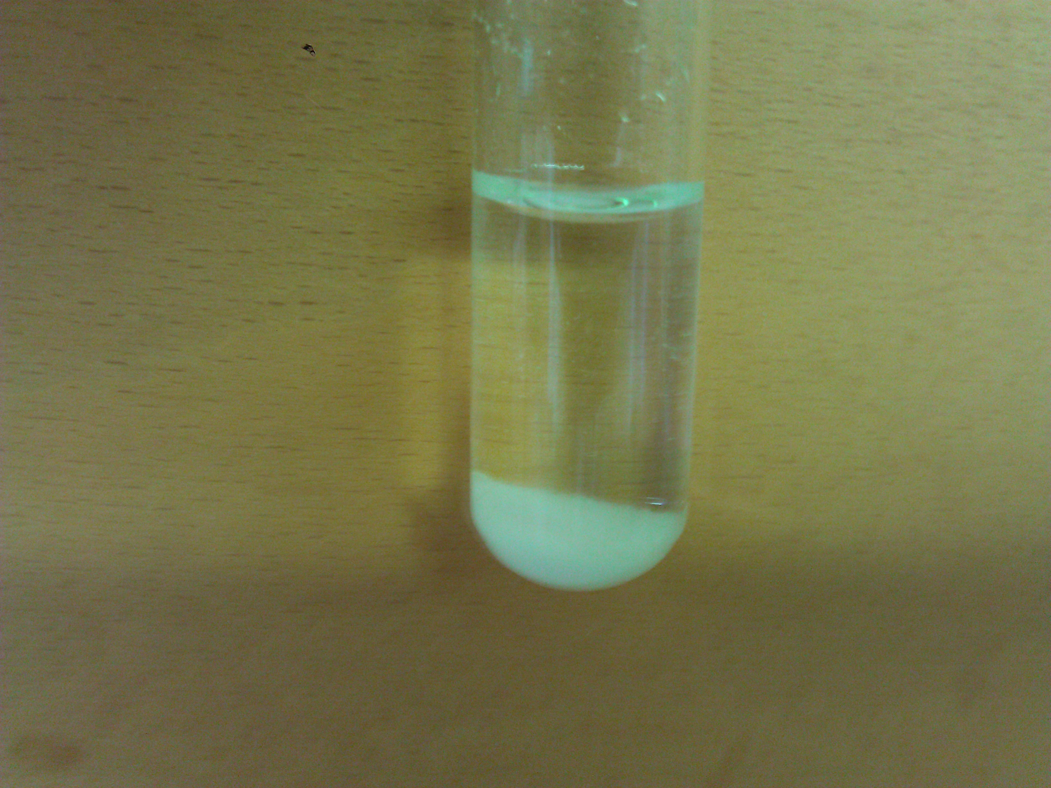
Abbildung 3: entstandener Niederschlag nach der Zugabe von Perchlorsäure
Deutung: Die Kalium-Ionen bilden mit den Perchlorat-Ionen einen im sauren Milieu unlöslichen Niederschlag. Es bildet sich Kaliumperchlorat.
$K_{(aq)}^{+}+ {ClO}_{4 (aq)}^{-} →K{ClO}_{4 (s)}^{-}↓$
Entsorgung: Die Entsorgung hat in brandfördernde Abfälle zu erfolgen.
Literatur: G. Jander, H. Wendt, Einführung in das anorganiach-chemische Praktikum, S. Hirzel Verlag Leipzig, 5. Auflage, 1962, S. 235
Auch Rubidium und Cäsium bilden mit Perchlorsäure in Wasser schwer lösliche Verbindungen.

Schülerversuche

V 4 – Nachweis von Fluor in Zahnpasta
Dieser Versuch zeigt das Vorhandensein von Fluorid-Ionen in Zahnpasta an. Die Beschreibung der Reaktion ist didaktisch auf einen Ionenaustausch reduziert, es wird nicht auf die Komplexbildung eingegangen.

Gefahrenstoffe
Eisen(III)-nitrat |  |  | H: 272-315-319 |  |  | P: 302+352-305+351+338
Ammoniumthiocyanat |  |  | H: 332-312-302-412 |  |  | P: 273-302+352
Zahnpasta |  |  | H: - |  |  | P: -

Materialien: Reagenzgläser, Spatel
Chemikalien: Zahnpasta, verd. Eisen(III)-nitrat-Lösung, verd. Ammoniumthiocyanat-Lösung
Durchführung: In einem Reagenzglas gibt man zu circa 1 ml verd. Eisen(III)-nitrat-Lösung 1 ml verd. Ammoniumthiocyanat-Lösung. Nun gibt man etwas Zahnpasta hinzu.
Beobachtung: Die Eisen(III)-nitrat-Lösung bildet zusammen mit der Ammoniumthio-cyanat-Lösung eine rote Lösung. Diese entfärbt sich bei der Zugabe von Zahnpasta.
Abbildung 4: Lösung vor der Zugabe von Zahnpasta (links), Lösung nach der Zugabe von Zahnpasta (rechts)
Deutung: Die Eisen(III)-Ionen bilden zusammen mit den Thiocyanat-Ionen eine rote wasserlösliche Verbindung. Bei der Zugabe von Fluorid-Ionen werden die Thiocyanat-Ionen aus der Verbindung verdrängt, wodurch sich die Lösung entfärbt.
Entsorgung: Die Entsorgung erfolgt über Anorganische Abfälle mit Schwermetallen.
Literatur: Dr. C. Bruhn, http://www.chemgapedia.de/vsengine/vlu/vsc/de/ch/6/ac/versuche/anionen/_vlu/fluorid.vlu/Page/vsc/de/ch/6/ac/versuche/anionen/fluorid/nachweis.vscml.html, (zuletzt abgerufen am 04.08.2013 um 14:30 Uhr)
Dieser Versuch eignet sich auch für die Oberstufe unter dem Thema Komplexchemie, um einen Ligandenaustausch zu veranschaulichen

V 5 – Nachweis von Chlorid-Ionen in Deodorant
Auch Deodorant ist ein Alltagsgegenstand in dem Chlorid-Ionen enthalten sind. Der durchgeführte Versuch weist auch auf Iodid-, bzw. Bromid-Ionen hin, wobei sich die Niederschläge unterscheiden. Die SuS sollten den Nachweis mit diesen drei Ionen bereits kennen, um eine entsprechende Unterscheidung vorzunehmen.

Gefahrenstoffe
Silbernitrat-Lösung |  |  | H: 272-314-410 |  |  | P: 273-280-301+330+331-305+351+338
verd. Salpetersäure (c < 2 mol/l) |  |  | H: 314-290 |  |  | P: 260-280-303+361+353+305+351+338
Deodorant |  |  | H: 221-280 |  |  | P: 210-211-251
Dest. Wasser |  |  | H: - |  |  | P: -
 |  | 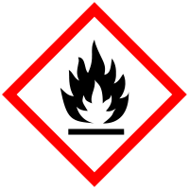

Materialien: Reagenzglas, Pasteurpipette
Chemikalien: Deodorant, Silbernitrat-Lösung, verd. Salpetersäure (c < 2 mol/l), dest. Wasser
Durchführung: Deodorant wird in ein Reagenzglas gesprüht, bis sich etwas Flüssigkeit gebildet hat. Nun wird circa 1 ml dest. Wasser hinzugegeben. Anschließend werden mit der Pasteurpipette 3 Tropfen Silbernitrat-Lösung und danach 5 Tropfen verd. Salpetersäure hinzugefügt.
Beobachtung: Es bildet sich ein weißer Niederschlag, der sich bei der Zugabe von verd. Salpetersäure nicht auflöst.
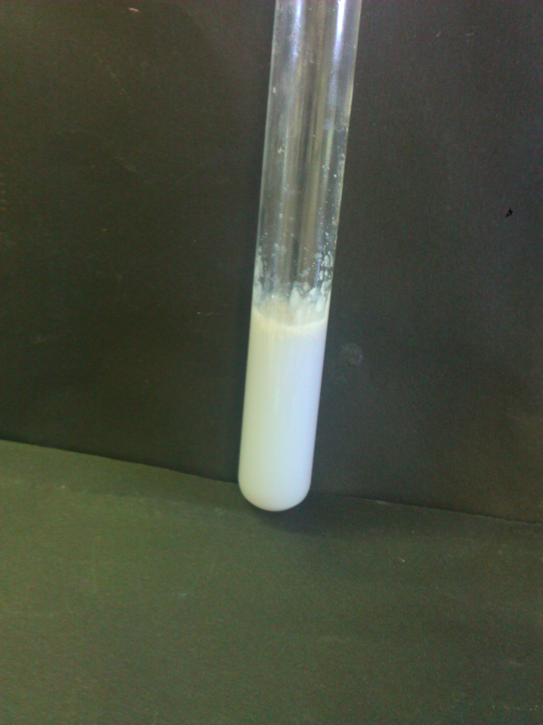
Abbildung 5: entstandener Niederschlag bei der Zugabe von silbernitrat-Lösung
Deutung: Es ist in Wasser schwerlösliches Silberchlorid entstanden, welches sich auch bei der Zugabe von verd. Salpetersäure nicht auflöst.
${Ag}_{(aq)}^{+} + {Cl}_{(aq)}^{-} → {AgCl}_{(s)}↓$
Entsorgung: Der entstandene Niederschlag wird zunächst mit Ammoniaklösung gelöst. Danach kann die Lösung den Anorganischen Abfällen mit Schwermetallen zugeführt werden.
Literatur: Prof. Dr. Dr. h.c. J. Strähle, Prof. Dr. E. Schweda, Jander Blasius Lehrbuch der analytischen und präparativen anorganischen Chemie, S. Hirzel Verlag Stuttgart, 16. Auflage, 2006
Dieser Versuch eignet sich auch für andere Chlorid-Ionen-haltige Alltagsprodukte wie zum Beispiel Kochsalz.

V 6 – Nachweis von Calcium in Mineralwasser
In diesem Experiment wird Calcium mit Schwefelsäure als Calciumsulfat gefällt. Die SuS sollten bereits Vorwissen zum Thema Löslichkeit von Salzen und Fällungsreaktionen haben.

Gefahrenstoffe
Verd. Schwefelsäure |  |  | H: 314-290 |  |  | P: 280-301+330+331-305+351+338-309+310
Mineralwasser |  |  | H: - |  |  | P: -

Materialien: Reagenzglas, Pasteurpipetten
Chemikalien: verd. Schwefelsäure, Mineralwasser
Durchführung: Es wird circa 1 ml des Mineralwassers in ein Reagenzglas gefüllt und mit verd. Schwefelsäure versetzt.
Beobachtung: Bei der Zugabe von verd. Schwefelsäure bildet sich ein weißer Niederschlag.
Abbildung 6: gebildeter Niederschlag
Deutung: Durch die Zugabe von verd. Schwefelsäure wurde das Löslichkeitsprodukt von Calciumsulfat überschritten, wodurch Calciumsulfat als schwerlöslicher Niederschlag ausfällt.
${Ca}_{(aq)}^{2+} + {SO}_{4 (aq)}^{2-} → {CaSO}_{4 (s)}↓$
Entsorgung: Nach der Neutralisation mit verd. Natronlauge kann die Lösung in den Ausguss gegeben werden.
Literatur: keine
Der Versuch kann auch mit Leitungswasser oder anderen Calcium-Ionen-haltigen Lösungen durchgeführt werden.

V 7 – Nachweis von Iodid-Ionen mit Kaliumpermanganat
Dieser Versuch ist eine weitere Alternative zum Nachweis von Iod, wobei der Nachweis auf eine Redoxreaktion zurückzuführen ist.

Gefahrenstoffe
Kaliumpermanganatlösung |  |  | H: 272-302-410 |  |  | P: 210-273
Jodiertes Speisesalz |  |  | H: - |  |  | P: -
Dest. Wasser |  |  | H: - |  |  | P: -

Materialien: Reagenzgläser, Pasteurpipetten, Spatel
Chemikalien: jodiertes Speisesalz, verd. Kaliumpermanganatlösung, dest. Wasser
Durchführung: In einem Reagenzglas werden 3 Spatelspitzen Speisesalz in dest. Wasser gelöst. Anschließend gibt man 1 Tropfen Kaliumpermanganatlösung hinzu.
Beobachtung: Die violette Kaliumpermanganatlösung entfärbt sich bei der Zugabe und es entsteht ein brauner Ring.
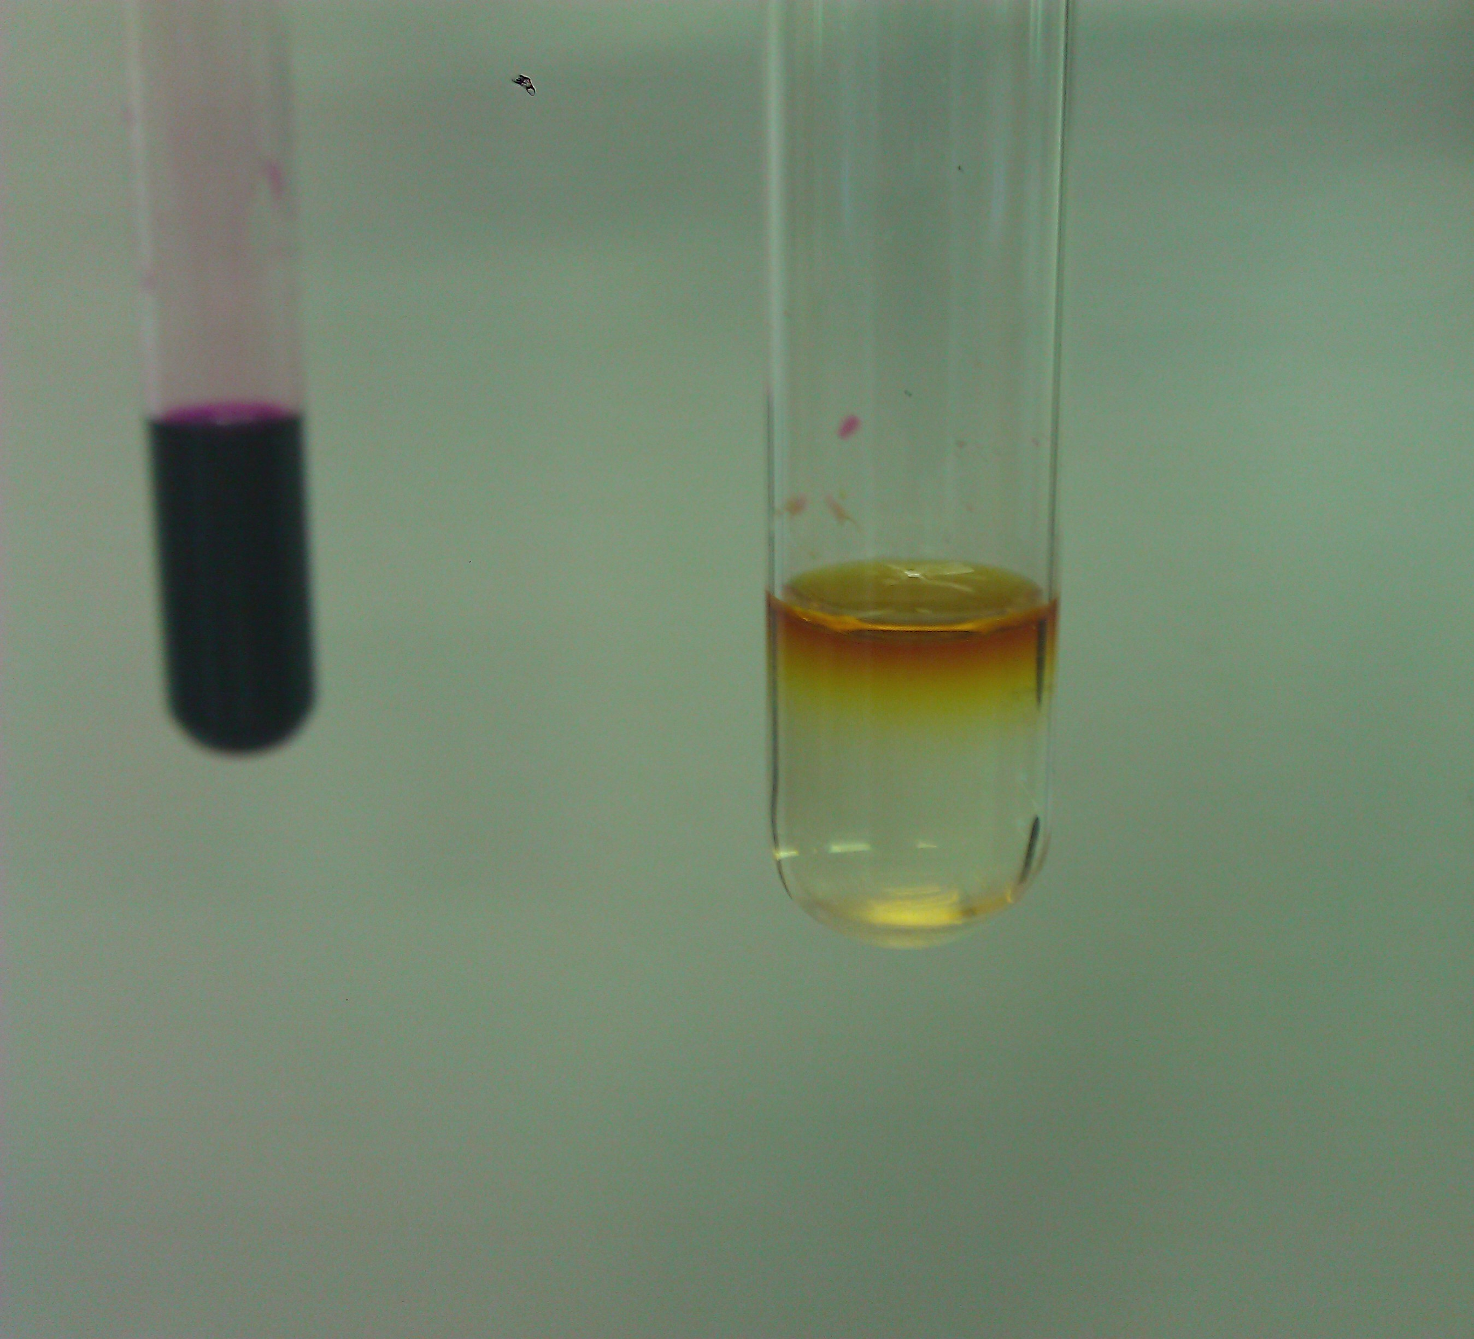
Abbildung 7: Kaliumpermanganatlösung (links), Entfärbung nach Zugabe der Kaliumpermanganatlösung (rechts)
Deutung: Es hat eine Redoxreaktion stattgefunden. Die Permanganat-Ionen oxidieren die Iodid-Ionen zu Iod, wobei sie selbst zu Mangan(II)-Ionen reduziert werden. Durch das entstehende Iod bildet sich der braune Ring.
${MnO}_{4 (aq)}^{-}+ I_{(aq)}^{-} → {Mn}_{(aq)}^{2+} + I_{2 (aq)}$
Entsorgung: Das Iod wird mit Natriumthiosulfat-Lösung behandelt. Danach kann die Entsorgung über Anorganische Abfälle mit Schwermetallen erfolgen.
Literatur: G. Jander, H. Wendt, Einführung in das anorganiach-chemische Praktikum, S. Hirzel Verlag Leipzig, 5. Auflage, 1962, S. 238
Es können auch andere Oxidationsmittel verwendet werden, wobei sich Kaliumpermanganat-lösung auf Grund der Entfärbung besonders eignet.

Arbeitsblatt: Nachweisreaktionen der Halogenide in Alltagsprodukten
Versuch 1 - Nachweis von Iodid-Ionen in Speisesalz
Gefahrenstoffe
Kaliumpermanganatlösung |  |  | H: 272-302-410 |  |  | P: 210-273
Jodiertes Speisesalz |  |  | H: - |  |  | P:-
Dest. Wasser |  |  | H: - |  |  | P: -
Materialien: Reagenzgläser, Pasteurpipetten, Spatel
Chemikalien: jodiertes Speisesalz, verd. Kaliumpermanganatlösung, dest. Wasser
Durchführung: In einem Reagenzglas werden 3 Spatelspitzen Speisesalz in dest. Wasser gelöst. Anschließend gibt man 1 Tropfen verd. Kaliumpermanganatlösung hinzu. Die Chemikalien werden nach dem Versuch in den ausstehenden Sammelbehälter gegeben.
Versuch 2 - Nachweis von Chlorid-Ionen in Deodorant
Gefahrenstoffe
Silbernitrat-Lösung |  |  | H: 272-314-410 |  |  | P: 273-280-301+330+331-305+351+338
verd. Salpetersäure |  |  | H: 314-290 |  |  | P: 260-280-303+361+353+305+351+338
Materialien: Reagenzglas, Pasteurpipette
Chemikalien: Deodorant, Silbernitrat-Lösung, verd. Salpetersäure
Durchführung: Deodorant wird in ein Reagenzglas gesprüht, bis sich etwas Flüssigkeit gebildet hat. Nun wird circa 1 ml dest. Wasser hinzugegeben. Anschließend werden mit der Pasteurpipette 3 Tropfen Silbernitrat-Lösung und danach 5 Tropfen verd. Salpetersäure hinzugefügt. Die Chemikalien werden nach dem Versuch in den ausstehenden Sammelbehälter gegeben.
1. Aufgabe: Führe die Versuche "Nachweis von Chlorid-Ionen in Deodorant" und "Nachweis von Iodid-Ionen in Speisesalz" durch. Notiere deine Beobachtungen.
2. Aufgabe: Vergleiche beide Versuche dahingehend, welche Reaktionsarten zu Grunde liegen. Stelle hierzu entsprechende Reaktionsgleichungen auf.

Reflexion des Arbeitsblattes
Das Arbeitsblatt dient der Wiederholung und Unterscheidung von Redoxreaktionen und Fällungsreaktionen. Die SuS sollen sich mit den einzelnen Merkmalen der Reaktionen auseinandersetzen und entsprechende Reaktionsgleichungen notieren. Das Arbeitsblatt kann gut am Ende der Lerneinheit über verschiedene Reaktionsarten eingesetzt werden, um diese abzuschließen. Es bietet sich aber auch an, es bei der Lerneinheit die Elementfamilie der Halogen einzusetzen, um die verschiedenen Reaktionsarten aufzufrischen und die verschiedenen Möglichkeiten des Vorkommens von Halogenid-Ionen in Alltagsprodukten zu erarbeiten. Hierzu könnten die SuS auch noch weitere Alltagsprodukte untersuchen.

Erwartungshorizont (Kerncurriculum)
Fachwissen: Die Schülerinnen und Schüler führen Nachweisreaktionen auf das Vor handensein von bestimmten Teilchen zurück.
Erkenntnisgewinnung: Die Schülerinnen und Schüler teilen chemische Reaktionen nach be stimmten Prinzipien ein.
Die Schülerinnen und Schüler vernetzen die vier Basiskonzepte zur Deu tung chemischer Reaktionen.
Kommunikation: Die Schülerinnen und Schüler beschreiben, veranschaulichen oder erklä ren chemische Sachverhalte mit den passenden Modellen unter Verwen dung von Fachbegriffen.

Erwartungshorizont (Inhaltlich)
1. Aufgabe: Versuch 1: Die violette Kaliumpermanganatlösung entfärbt sich bei der Zugabe und es entsteht ein brauner Ring.
Versuch 2: Es bildet sich ein weißer Niederschlag, der sich bei der Zugabe von verd. Salpetersäure nicht auflöst.
2. Aufgabe: Versuch 1: Es hat eine Redoxreaktion stattgefunden. Die Permanganat-Ionen oxidieren die Iodid-Ionen zu Iod, wobei sie selbst zu Mangan(II)-Ionen reduziert werden. ${MnO}_{4 (aq)}^{-}+ I_{(aq)}^{-} → {Mn}_{(aq)}^{2+} + I_{2 (aq)}$
Versuch 2: Es liegt eine Fällungsreaktion vor, wobei in Wasser schwerlösliches Silberchlorid entstanden ist , welches sich auch bei der Zugabe von verd. Salpetersäure nicht auflöst. ${Ag}_{(aq)}^{+} + {Cl}_{(aq)}^{-} → {AgCl}_{(s)}↓$
Die Nachweisreaktion bei Versuch 1 beruht auf einem Elektronenüber gang und ist somit eine Redoxreaktion. Bei dem zweiten Versuch wurde das Löslichkeitsprodukt von Silberchlorid überschritten, wodurch sich ein Niederschlag bildet.

